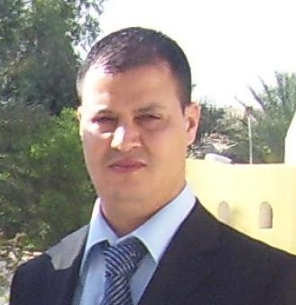 abdelouahab makhloufi

Identifiants chercheurs

- IdHAL : abdelouahab-makhloufi
- ORCID : 0000-0001-6775-4948

Présentation

Publications

Communication dans un congrès (1)

JP3D compressed Domain Watermarking of volumetric Medical Data
A. Makhloufi,A. Ouled-Zaid,A. Bouallegue,C. Olivier,A. A. Nait-Ali
Proc. Of the 30th Annual International of the IEEE Engineering in Medecine and Biology Society, EMBS 2008, 2008, Vancouver, British Columbia, Canada
Communication dans un congrès
hal-01680082v1

